Úloha 1: Preskúmajte, čo sa stane s predmetmi, ktoré položíte na hladinu vody.
Cieľ: Zistiť, ako sa správajú predmety na hladine kvapaliny, objaviť povrchovú vrstvu kvapaliny a povrchovú silu.
Pomôcky: miska, voda, spinka, tenké pliešky, hliníková minca.
Postup:
- Do misky nalejte vodu a počkajte, kým sa hladina ustáli.
- Na hladinu vody opatrne položte spinku, tenké pliešky, hliníkovú mincu.

Pomôcka pri ukladaní predmetov môže byť napr. ohnutá kancelárska spinka do tvaru písmena L.
- Pozorujte, čo sa deje s hladinou vody v okolí položených predmetov.

Hladina sa prehne ako na obr. 11

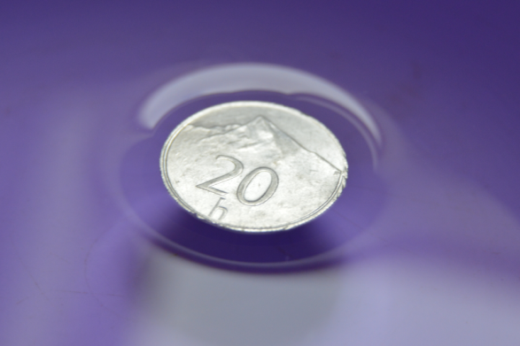
obr. 11 – prehnutie hladiny v okolí plávajúceho predmetu
- Skúste položiť predmety tesne pod hladinu a pozorujte, čo sa s nimi bude diať.
- Skúste položiť predmety na hladinu zvisle a pozorujte, čo sa bude diať.
Doplňujúce otázky:
- Kedy kovové predmety plávali na hladine?
Keď boli položené na hladinu vodorovne.
- Čo sa dialo s hladinou vody v okolí plávajúcich predmetov?
Hladina sa prehýbala, bola pružná.

Pozorovali sme, že vrstva vody na hladine sa správa zvláštne. Nazveme ju povrchová vrstva kvapaliny. Zistili sme, že za určitých podmienok udrží aj predmety s väčšou hustotou. Silu, ktorá spôsobuje takéto udržanie nazveme povrchová sila a v nasledujúcich úlohách budeme skúmať, od čoho závisí.

